PPMS ATTENTAT INTRUSION
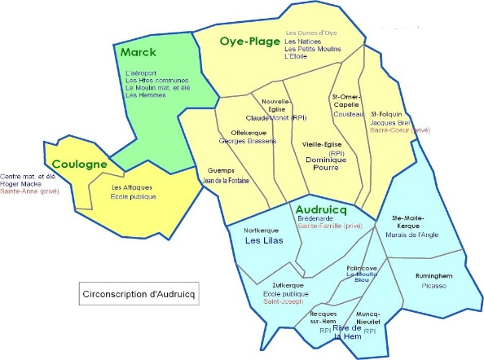
Circonscription AUDRUICQ

Description de l’école ou de l’établissement scolaire

RNE
Type d’établissement | □ Ecole maternelle  □ Ecole élémentaire  □ Ecole primaire  □ Collège  □ LGT  □ LP  □ EREA  □ Public □ Privé  □ Regroupement pédagogique intercommunal (RPI)  (si oui, 1 PPMS par site)  Si oui 1 ppms par site à déposer sous le RNE de l’école du directeur  □Ecole ou établissement faisant partie d’un groupe scolaire
Adresse principale
Adresse des autres accès donnant sur la voie publique

Description rapide du site

Nombre de bâtiments
et nombre d’étages par bâtiment

Affectation des locaux
Lister les locaux sensibles et leurs accès :
- Zones sensibles (produits dangereux)
- Locaux techniques (ateliers, laboratoires)
- Réfectoire
- CDI

Espace ouverts (cours, chemins, préaux..)

Circulations intérieures
(allées véhicules et chemins piétons, trajet entre les bâtiments, salles de sport, réfectoire…)

Matérialiser sur un plan :

- Coupures gaz, éléctricité
- Zones sensibles (produits dangereux)
- Issues et accès secours
- Locaux techniques (ateliers, laboratoires)
- Réfectoire

Nom prénom du responsable de l’école établissement
N° de téléphone permettant aux services académiques et aux services de sécurité de joindre l’école ou l’établissement | Fixe :  Mobile :
Adresse courriel
adresse fonctionnelle de l’école ou de l’établissement, type :
ce.0département4chiffresunelettre@ac-lille.fr
Effectifs des élèves :

Effectifs personnels (tous) :

Effectifs théoriques, en début d’année

Dont nombre d’élèves nécessitant une attention particulière
(mobilité réduite, besoin particulier)

Réagir en cas d’attaque à l’intérieur de l’école ou de l’établissement scolaire

Lorsque l’événement se déroule dans l’enceinte de l’établissement ou de l’école, il faut :

Déclencher l’alarme pour que les personnes se mettent à l’abri

Détailler les modalités pratiques pour déclencher l’alarme :
Où se trouve l’installation de déclenchement ?
Comment l’activer ?
(au besoin, insérer schémas et photos)

Alerter les forces de l’ordre en appelant le 17 ou le 112.

17 ou 112

NB : Informations à donner lors d’un appel au 17 ou au 112

Toute personne qui appelle les forces de l’ordre doit essayer de donner les informations essentielles répondant à trois questions :
Où a lieu l’attaque ?

Localiser l’attaque identification de l’école ou de ’établissement et adresse exacte + si possible, emplacement des assaillants sur le site.

Qu’est-ce qui se passe ?
Décrire l’attaque mode opératoire, nombre d’assaillants, victimes.

Quelle a été la réaction ?
Donner le positionnement des élèves et des personnels.

- Communiquer avec les autorités et rester informés

Numéro d’appel de la DSDEN | Pas de Calais : 03.21.23.82.01  Nord : 03.20.62.30.99
Numéro d’urgence du rectorat : | 06.25.04.46.15 (cadre d’astreinte
Numéro d’appel du commissariat de police ou de la brigade de gendarmerie (17 à privilégier en toutes circonstances)

Numéro d’appel de la mairie

Pour vous tenir informés :

FREQUENCE France Bleu : 94.7MHZ
FREQUENCE France Info : 105.4MHZ
FREQUENCE France Inter : 103.7MHZ

Adresse twitter de l’académie : https://twitter.com/aclille
Site de l’académie : http://www1.ac-lille.fr/
Site de la DSDEN :
Nord : http://www1.ac-lille.fr/DSDEN59/pid32812/accueil-dsden-nord.html
Pas de Calais : http://www1.ac-lille.fr/pid33805/accueil.html

En matière de communication, seul le rectorat définit la conduite à tenir : renvoyer les demandes des médias vers la cellule communication du Rectorat

Le PPMS attentat-intrusion doit envisager deux situations
- s’échapper,
- s’enfermer et se cacher

S’échapper

Condition 1
  - Être certain que vous avez identifié la localisation exacte du danger.
Condition 2
  - Être certain de pouvoir vous échapper sans risque avec les élèves.

Dans tous les cas :
- Rester calme et demander le silence absolu
- Prendre la sortie la moins exposée et la plus proche.
- Utiliser un itinéraire connu (les adultes devront avoir repéré les accès et sorties possibles )

Dans chaque bâtiment, étage : identifier les accès et sorties

S’enfermer ou se cacher

Situation 1 : les élèves sont dans des classes prévues pour la mise en sûreté
- Rester dans la classe et verrouiller la porte

Situation 2 : les élèves doivent quitter leur classe ou sont à l’extérieur (récréation, temps méridien…)
- Rejoindre les locaux pré-identifiés les plus sûrs.

Dans tous les cas :
- Se barricader au moyen du mobilier identifié auparavant.
- Éteindre les lumières.
- S’éloigner des murs, portes et fenêtres.
- S’allonger au sol derrière plusieurs obstacles solides.
- Faire respecter le silence absolu (portables en mode silence, sans vibreur).
- Rester proche des personnes manifestant un stress et les rassurer.
- Attendre l’intervention des forces de l’ordre.

Dans chaque bâtiment, étage : identifier des points adaptés à la mise en sûreté

Réagir en cas d’attaque à l’extérieur et à proximité de l’école ou de l’établissement scolaire

Si l’établissement est alerté d’une action terroriste se déroulant à proximité ou s’il est inclus dans un périmètre de sécurité, il faut à priori isoler le site de l’école ou de l’établissement scolaire de son environnement et différer toute sortie.

Selon les directives reçues :

- fermer toutes les entrées et de continuer les activités en cours, sans exposition vis-à-vis de l’extérieur ;

- regrouper les élèves à l’intérieur de lieux prédéfinis (lieux de mise à l’abri)

- se conformer aux instructions, en cas d’évacuation des lieux ordonnée par la préfecture ;

- dans tous les cas, de faire en sorte que les élèves se trouvant à l’extérieur de l’établissement (sorties, piscine, etc.) restent sur le lieu de l’activité extérieure

Réagir en cas d’alerte à la bombe ou de découverte d’un objet suspect

- Éloigner les élèves en les confinant, si nécessaire, dans un espace fermé situé à distance.

- Faire en sorte que personne ne s’approche

- Ne jamais manipuler ou déplacer l’objet suspect

- Appeler la police ou la gendarmerie (17) en précisant, autant que possible, la nature de l’engin ou l’aspect de l’objet, le lieu précis de découverte et les coordonnées de la personne à contacter

Lever l’alerte

Décrire les modalités pour informer les élèves et les personnels de la fin de l’attaque :

ex :
.
dispositif sonore, information donnée de vive voix par un personnel de l’école ou de l’établissement scolaire.

